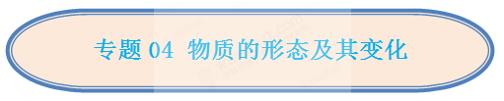
☞知识点1 温度

- 定义：物体的冷热程度叫温度。
- 摄氏温度
- 单位：常用单位为摄氏度，用符号℃表示。
- 规定：在标准大气压下，把冰水混合物的温度规定为0℃；把沸水的温度规定为100℃,0℃和100℃之间分成100等份，每一等份为摄氏温度的一个单位，叫1℃。
- 表示方法：书写温度时，0℃以下的在前面加“—”号，读作“零下”或“负”；0℃以上可写“+”或省略，读作“零上”或不读。例如-20℃，读作零下20摄氏度,10℃读作10摄氏度。
- 摄氏温标和热力学温标
 |  | 摄氏温标 | 热力学温标
区别 | 创始人 | 摄尔修斯[来源:Z§xx§k.Com] | 汤姆生
区别 | 单位 | 摄氏度，符号℃ | 开尔文，简称开，符号K
联系 |  | 每1K的大小等于1℃的大小；热力学温度T与摄氏温度t之间的数量关系：T=273+t

例1 0℃的冰和0℃的水相比较（ ）
A．0℃的冰冷些
B．0℃的水冷些
C．两者的冷热程度相同
D．二者的状态不同，无法比较
【答案】C
【解析】
【点评】
温度是表示物体冷热程度的物理量，温度相同的物体的冷热程度是相同的．因为手接触0℃的冰时，冰要熔化吸收大量的热，手感到冷．不要凭感觉，要抓住温度的定义，抓住温度的定义是解决本题的关键．
例2 如图，把两只手分别放入热水和冷水中．然后，先把左手放入温水中，感觉温水的冷热程度；再把右手放入温水中，感觉温水的冷热程度．先后两次对温水冷热程度的感觉是 ____ （选填“左手感觉热些”、“右手感觉热些”或“一样热”）．这一现象表明 _______________ （选填“物体的冷热程度叫温度”、“只凭感觉判断温度是可靠的”或“只凭感觉判断温度是不可靠的”）．
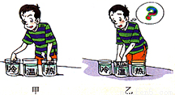
【答案】右手感觉热些；凭感觉判断物体的温度是不可靠的.
【解析】
【点评】
此题考查温度测量的知识，主观感觉不总是正确，所以需要进行测量.

☞知识点2 温度计
- 定义：测量物体温度的仪器叫做温度计。
- 原理：利用液体热胀冷缩的性质。
- 构造：主要是一根内径很细且均匀的玻璃管，下端是一个玻璃泡；管和泡里有适量的液体，可以是酒精、煤油或水银，在玻璃管上或旁边有刻度。
3、测量液体的温度
（1）“观”：温度计的零刻度线、量程、分度值。
（2）“选”：选择合适量程的温度计。
（3）“放”温度计玻璃泡要侵没在待测液体中，不能与杯壁、杯底接触。
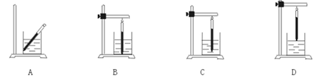
X X √ X
（4）“等”玻璃泡浸入待测液体后，要稍等片刻，待其示数稳定后再读数。
（5）“读”玻璃泡要留在待测液体中，视线应与温度计内液面持平。
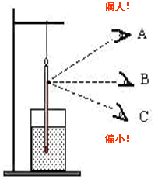
例1 温度计是实验室常用的工具，它是根据液体的_______________________原理制成的．
- 在“用温度计测量水的温度”时的主要步骤有：
- 将温度计的玻璃泡全部浸入水中，不要碰到容器底和容器壁；
- 估测水的温度，选择一支量程合适的温度计；
- 稍候，待示数稳定后再读数；
- 取出温度计；
- 视线与温度计中液体的液面相平，读取示数。
上述步骤合理的顺序是________________（填字母）。
（2）如图所示温度计的示数是__________；根据如图所示测量液体温度的操作情况，提出使用温度计时注意事项中①_____________________________；②____________________________________。

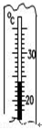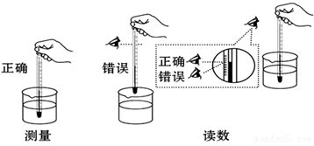
【答案】
热胀冷缩；（1）BACED；（2）24℃；读数时温度计的玻璃泡要继续留在液体中 ；不能离开被测液体来读数.
【解析】
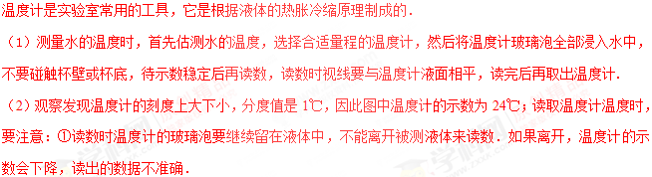
【点评】
温度计的正确读数是命题热点，注意零刻线、量程、分度值，是读准数的前提；
温度计使用：
（1）使用前应观察它的量程和最小刻度值；
（2）使用时温度计玻璃泡要全部浸入被测液体中，不要碰到容器底或容器壁；
（3）待温度计示数稳定后再读数；
（4）读数时玻璃泡要继续留在被测液体中，视线与温度计中液柱的上表面相平．
例2 为了探究常用温度计的工作原理，小明取来一只墨水瓶装满带红色的煤油，用橡皮塞塞紧瓶口，再将两端开口的空圆珠笔芯，穿过橡皮塞插入煤油中, 这就制成了一个简单温度计。他选定早晨、中午和傍晚的三个时刻，观察细管中液柱的高度，并在管上画出记号，如图所示，请你指出中午所对应的刻线是 。此温度计的原理是 ______ 。
你觉得此自制温度计还有哪些地方可以进行改进：
①_____________________________；②__________________________________。
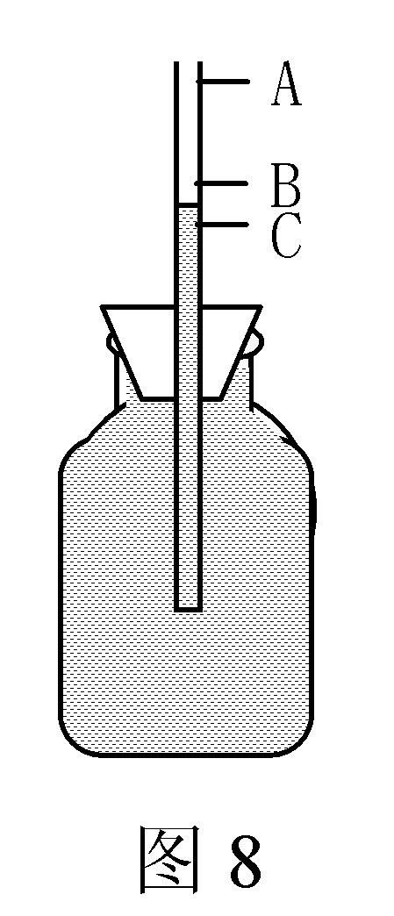
【答案】
A ；液体热胀冷缩 ；①换用更细的玻璃管、用更长的管子；②改用容积大的瓶子、将管子向上拔一些.
【解析】
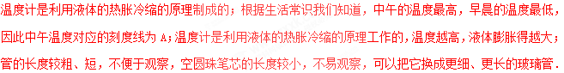
【点评】
了解温度计的构造与工作原理是解决问题的关键.

☞知识点3 体度计
- 定义：测量人体体温的温度计叫做体温计。
- 原理：利用水银热胀冷缩的性质制成的。
- 注意事项
- 使用前要拿住上部用力甩几下，使水银甩回玻璃泡内；
- 体温计读数时可以离开人体读数；
- 体温计的测量范围35-42℃，不允许超出其测量范围，否则将会损坏。
- 体温计和实验室温度计对比
 | 实验室温度计 | 体温计
原理 | 都是根据液体热胀冷缩的性质制成的
结构 | 玻璃管和玻璃泡之间无细小缩口 | 玻璃管和玻璃泡之间有细小缩口
范围 | -20~104℃ | 35~42℃
分度值 | 1℃ | 0.1℃
作用 | 测量物体的温度 | 测量人体的温度
使用前 | 不需甩动 | 用力甩几下使水银回到玻璃泡
读数 | 不能离开待测物体读数 | 可离开人体读数

例1 如图所示，甲是体温计，乙是实验室用温度计，它们的构造有点不同，体温计可以离开被测物体来读
数，是因为体温计上有个______．甲的读数是______，乙的读数是______。
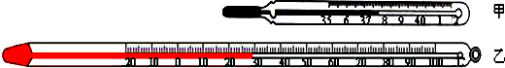
【答案】缩口；37.8℃；29℃．
【解析】
【点评】
液体温度计是根据液体的热胀冷缩的性质制成的；以及体温计和常用温度计的区别．
例2 一位年轻的护士在忙碌中用同一支体温计连续测了甲、乙、丙三人的体温，中途没有将水银甩回玻璃泡内，结果三人的体温都是39.5℃，有关三人的真实体温，下列说法正确的是（ ）
A．甲的体温一定是39.5℃
B．三人体温都是39.5℃
C．乙、丙两人的体温都低于39.5℃
D．三人的体温都不是39.5℃
【答案】A
【解析】
甲的体温等于39.5℃，因为甲测体温前用的是甩好的体温计，所以结果准确；给乙和丙测量时没甩体温计，结果不一定准确，可能等于、也可能小于39.5℃．
【点评】
考查对体温计的结构及使用方法的掌握情况.

☞知识点4 汽化和液化
- 物态变化：物质从一种状态变为另外一种状态，叫物态变化。固体、液态、气态是物质存在的三种状态。
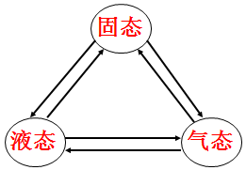
- 定义：物质由液态变为气态的过程叫汽化。
- 方式：蒸发和沸腾。
- 沸腾
- 定义：在液体内部和表面同时发生的剧烈的汽化现象。
- 条件：达到沸点，继续吸热。
- 现象：继续吸热，温度不变。
- 探究水沸腾的实验装置及现象
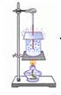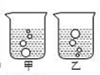
实验装置 现象
- 蒸发和沸腾的异同
 |  | 蒸发 | 沸腾
相同点 |  | 都属汽化现象，都需要吸收热量
不同点 | 温度条件 | 在任何温度下都可进行 | 达到沸点才可发生
不同点 | 发生部位 | 液体表面进行 | 液体表面和内部同时发生
不同点 | 剧烈程度 | 缓慢进行 | 剧烈发生
不同点 | 温度变化 |  | 温度保持不变
不同点 | 影响因素 | ①液体的温度高低  ②液体的表面积大小  ③液体附近空气流动快慢
- 沸点：液体沸腾时的温度叫沸点；不同液体的沸点不同；液体的沸点随压强的增大而升高。
- 液体沸腾的条件
- 液体达到沸点。
- 液体继续吸热。
- 液化
- 定义：物质从气态变为液态的过程叫液化。
- 特点：液化放热。
- 方法：降低温度；压缩体积。
例1 下列措施中，能使蒸发减慢的是（ ）
A．给头发吹热风
B．把盛有酒精的瓶口盖严
C．将玻璃板上的水滴向周围摊开
D．把湿衣服晾在通风向阳处
【答案】B
【解析】
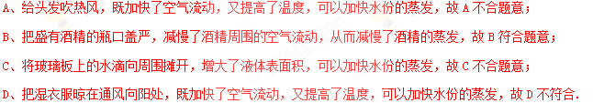
【点评】
影响液体蒸发快慢的因素有三个：液体的温度；液体的表面积；液体表面上方空气的流动速度。从这三个方面来分析选择项中提到的措施，从而可以得到答案.
例2小明在做“观察水的沸腾”实验时，用到的器材如下：铁架台、烧杯、温度计、秒表、硬纸板、石棉网等。
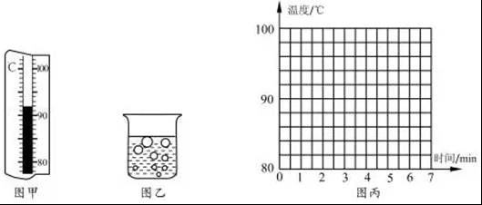
（1）组装器材时如何确定铁圈（石棉网）的高度？____________________________。
（2）实验时用温度计测出不同时刻水的温度，并记录在如表中，其中第3min时温度计的示数如图甲所示，示数为__________℃
时间/min | 0 | 1 | 2 | 3 | 4 | 5 | 6 | 7
温度/℃ | 80 | 84 | 88 |  | 96 | 98 | 98 | 98
（3）某时刻观察到烧杯中出现图乙所示的现象，表明水_________沸腾。
（4）请在图丙方格纸上画出水的温度随时间变化的图象。
（5）小明回家后发现妈妈正在炖汤，汤沸腾后妈妈将火调小，汤仍在沸腾。小明又把火调得更小，这时虽还在加热，汤却不沸腾了你觉得不沸腾的原因是_______________________。
【答案】
（1）能用酒精灯的外焰加热；（2）92；（3）正在；（4）见上图；（5）相同时间内吸收的热量小于或等于散失的热量.
【解答】
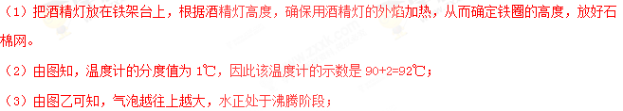
（4）根据表中的数据先在图象中描点，再用平滑的曲线把点连接起来。图象如下：
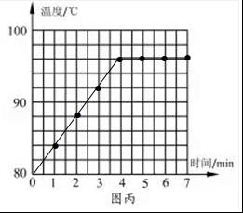
（5）当汤沸腾后将火调小使得相同时间内吸热的热量小于或等于散失的热量，汤不会沸腾。
【点评】
（1）把酒精灯放在铁架台上，根据酒精灯高度确定铁圈的高度，放好石棉网。
（2）温度计的读数是看清量程和分度值；
（3）液体在沸腾时产生大量气泡，由小变大、上升；
（4）描点画出水的温度随时间变化的图象；
（5）液体固体的条件：到达沸点，继续吸热。
例3如图所示的四种物态变化的实例中，属于液化的是（ ）
A． 冰雪遇暖消融 B．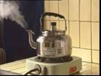 水烧开时冒出“白气”
C．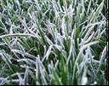 草叶上形成“白霜” D．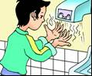 用干手器将手烘干
【答案】B
【解析】
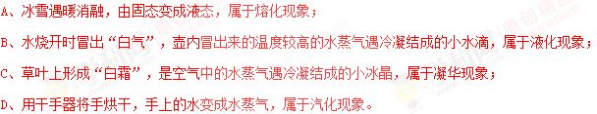
【点评】
判断出属于液化的物态变化，要弄清液化的特点，液化是由物体气态变为液态的变化过程，可根据四个选项中所给物理现象的特点来进行判断.

☞知识点5 熔化和凝固
- 熔化：物质从固态变成液态的过程叫熔化；熔化都要吸热，如冰雪熔化要吸收热量。
- 凝固：物质从液态变成固态的过程叫凝固；凝固都要放热，如水结冰要放出热量。
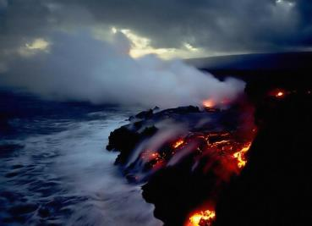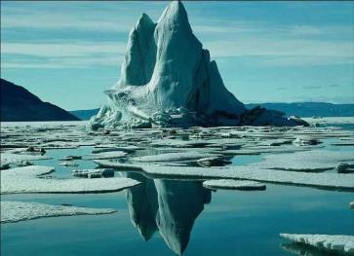
例1 如图是“探究烛蜡的熔化特点”的实验，下列说法中错误的是（ ）
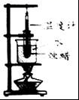
A．烛蜡应碾碎后放入试管中
B．温度计的玻璃泡应插入烛蜡内部
C．“水浴法”加热可以使烛蜡受热均匀
D．烛蜡熔化过程中，温度逐渐上升，说明烛蜡是晶体
【答案】D
【解析】
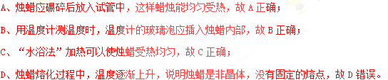
【点评】
（1）为了是蜡烛均匀受热，应用碎蜡烛；
（2）根据温度计的使用方法分析；
（3）水浴法能使物质均匀受热；
（4）晶体在熔化过程中，吸热，但温度不变.
例2 如图甲所示，探究冰的熔化特点，将装有碎冰的试管直接放置在空气中，不用酒精灯加热，这样做不但使试管均匀受热，而且冰的温度升高较 _____ （选填“快”或“慢”），便于记录各个时刻的温度。图乙是根据实验数据绘制的冰熔化时温度随时间变化的图象。由图象可知，在第8分钟末，试管里的冰处于 _________ （选填“固态”、“液态”或“固液共存态”），冰在熔化过程中温度 _______ 。
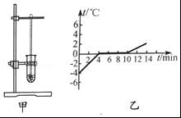
【答案】慢；固液共存态；不变。
【解析】
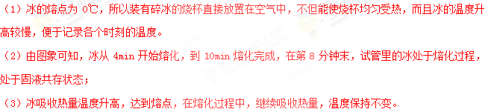
【点评】
（1）为了能使固体物质均匀受热，常用水浴法，若物质的熔点较低，可以不对其加热，这样不仅能够使烧杯均匀受热，而且冰的温度升高较慢，便于记录数据；
（2）晶体在熔化过程中处于固液共存状态、熔化前处于固态，熔化后处于液态；
（3）根据晶体在熔化过程中，不断吸收热量，温度保持不变，内能增大.
例3 在冬季,某地的地下水管破裂,水喷射出来形成了如图所示的“冰花”。虽然气温没有回升,过一段时间,发现“冰花”还是变小了.以下分析正确的是（ ）
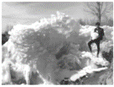
A．“冰花“是由空气水蒸气凝华而形成的
B．“冰花”是由喷出来的水凝固而形成的
C．“冰花”形成时的气温为0℃
D．“冰花”变小过程中要放热
【答案】B
【解析】
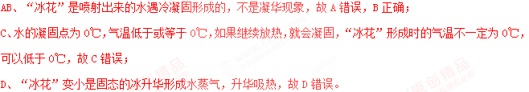
【点评】
（1）物质由气态直接变为固态叫凝华，物质由固态直接变为气态叫升华；由气态变为液态叫液化，由液态变为气态叫汽化；由固态变为液态叫熔化，由液态变为固态叫凝固.
（2）在六个物态变化中，有三个吸热：熔化、汽化、升华；三个放热：凝固、液化、凝华.
（3）凝固的条件：到达凝固点继续放热.

☞知识点6 晶体和非晶体
- 晶体和非晶体
（1）晶体：有些固体在熔化过程中不断吸热，但温度保持不变，有固定的熔化温度，这类固体叫做晶体，例如冰、海波、金属等。
（2）非晶体：有些固体在熔化过程中，只要不断吸热，温度就不断上升，没有固定的熔化温度，这类固体叫做非晶体。例如松香、石蜡、玻璃等。
2、晶体熔化或物质凝固为晶体条件
（1）温度达到熔点或凝固点；
（2）继续吸热或放热。
3、熔化和凝固对比
 | 物态变化 | 图像 | 意义说明
晶体 | 熔化 | 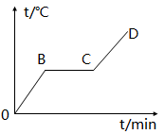 | AB：固态，吸热，升温  BC：固液共存，吸热，温度不变  CD：液态，吸热，升温
晶体 | 凝固 | 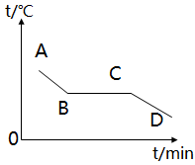 | AB：液态，放热，降温  BC：固液共存，放热，温度不变  CD：固态，放热，降温
非晶体 | 熔化 | 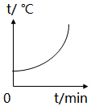 | 固态逐渐变成液态，温度不断升高
非晶体 | 凝固 | 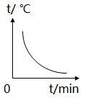 | 液态逐渐变成固态，温度不断降低

例1 如图所示是甲、乙两种物质的熔化图象，下列说法正确的是（ ）
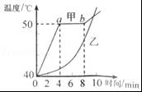
A．0～4min甲比乙吸热多
B．4～8min甲不吸热
C．0～10min甲和乙内能不断增加
D．0～10min甲和乙温度不断升高
【答案】C
【解析】
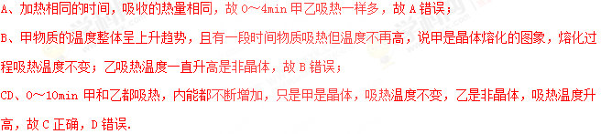
【点评】
（1）相同时间吸收的热量相同；
（2）明确图象中横纵坐标所表示的内容，可以看出物质的温度整体呈上升趋势，且有一段时间物质吸热但温度不再高，说明这是晶体熔化的图象，熔化过程吸热温度不变；
（3）无论晶体还是非晶体吸热内能都增加；
（4）晶体熔化过程吸热温度不变；非晶体吸热温度升高.
例2 在探究固体的熔化实验中，把分别装有固体a与b的试管放在盛水的烧杯内加热。将温度计正确的插入两种固体中，实验转置如图甲所示，固体a的熔化图象如图乙所示，固体b的熔化图象如图丙所示，
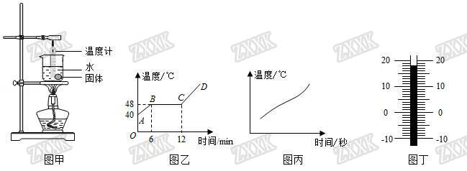
（1）固体a熔化过程中，继续加热，温度 不变 （选填“升高”、“降低”或“不变”）。内能 增加 （选填“增加”、“减少”或“不变”）。此时a处于 固液共存 状态（选填“固”、“液”或“固液共存”）。
（2）固体b熔化过程中温度 升高 （选填“升高”、“降低”或“不变”）；
（3）某时刻温度计的读数如图丁所示，温度计的读数为 18 ℃。
【答案】（1）不变；增加；固液共存；（2）升高；（3）18.
【解析】
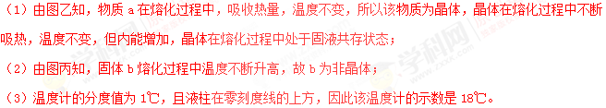
【点评】
（1）（2）晶体和非晶体在熔化过程中的区别：晶体在熔化过程中，温度不变；非晶体在熔化过程中温度不断上升；晶体在熔化过程中不断吸热，内能增加，但温度保持不变，根据这个特点进行分析.
（3）温度计的分度值为1℃，注意液柱是在零刻度线的上方还是下方，然后读出此温度计的示数.

☞知识点7 升华和凝华
- 升华
- 定义：物质由固态直接变成气态的现象叫升华。升华吸热。
- 举例
- 冬天结冰的衣服慢慢变干；
- 樟脑丸一段时间变小。
- 凝华
- 定义：物质气固态直接变成固态的现象叫升华。凝华放热。
- 举例
雾凇、冰花等都是凝华现象。
例1 下列现象中属于升华的是（ ）
A．放在衣柜中的卫生球慢慢消失
B．荷塘中荷叶上露珠的形成
C．嘉陵江上清晨轻盈的雾的形成
D．武隆仙女山上冰雪消融的过程
【答案】A
【解析】
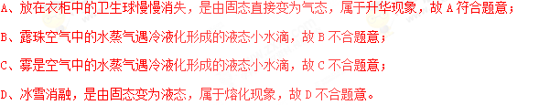
【点评】
物质从固态到液态的过程叫做熔化，物质从液态变成固态的过程叫做凝固；物质从液态变为气态叫做做汽化，物质从气态变为液态叫做液化；物质从固态直接变成气态叫升华，物质从气态直接变成固态叫凝华.
例2 在试管中放少量碘，塞紧盖子放入热水中。当固态碘变为紫色的碘蒸气并充满试管后，将试管从热水中取出，放入凉水中，碘蒸气又会变为固态碘附着在试管内壁上，关于物质碘的物态变化过程，下列说法正确的是（ ）
A．先放热升华后吸热凝华 B．先吸热升华后放热凝华
C．先放热熔化后吸热凝固 D．先吸热熔化后放热凝固
【答案】B
【解析】
碘由固态变为碘蒸气，是升华现象，需要吸收热量；碘蒸气遇到较冷的玻璃板会放出热量直接变成固态的碘，这是凝华现象，故B正确.
【点评】
物体由固态直接变为气态叫升华，升华吸热；物体由气态直接变为固态叫凝华，凝华放热.
例3 如图,是加热固体碘的实验。在加热过程中，我们会看见杯内产生紫色的气体，这是因为固体碘吸热发生了 _______ （填物态变化）。停止加热待冷却后，在干净的玻璃片上出现了黑色颗粒，这是因为气态碘又发生了 ________ （填物态变化）的原因，生活中 _______ （露、冰、霜）的形成与这一物态变化相同。
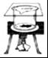
【答案】升华；凝华；霜。
【解析】
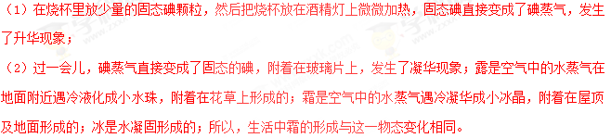
【点评】
（1）物质从固态直接变成气态的现象称为升华，在升华过程需要向周围吸收热量；
（2）物质从气态直接变为固态的过程叫凝华，在凝华过程需要向周围放出热量.

☞知识点8 水循环
- 水循环示意图
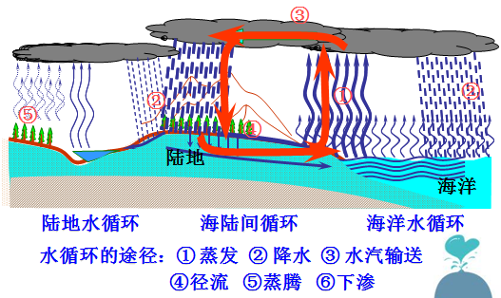
- 循环过程：主要包括蒸发、降水、径流三个阶段；
（1）蒸发：包括土壤蒸发、水面蒸发等形式；
（2）降水：包括雨雪雹等形式；
（3）径流：包括地表径流和地下径流。
- 循环方式：陆地水循环、海洋水循环、海陆水循环。
4、雨、雾、露、云、霜、雹的行成
（1）云：空气中的水蒸气遇冷液化成极小的水珠或凝华成小冰晶，大量的水珠和小冰晶在高空中,形成了云。
（2）雨：云中的小水珠和小冰晶, 相互凝聚,越聚越大,下降的过程中,冰晶熔化成水,这就是雨。
（3）冰雹：小水珠在下降的过程中, 遇到0℃以下的冷空气,水珠快速凝固成冰珠,在上升气流带动下上升,冰珠越结越大,下落时,就是冰雹。
（4）雪：高空很寒冷，水蒸气急剧降温，直接凝华成六角形小冰晶，这就是雪。
（5）雾：夜晚或早晨，地面气温降低，水蒸气液化成小水珠，就形成雾。
（6）露：水蒸气液化成小水珠附在草木、屋瓦上，便是露。
（7）霜：气温低于0℃时，水蒸气直接凝华成小冰粒附在草木、屋瓦上，便是霜。
例1 水是人类生存环境的重要组成部分．通过水的三态变化，地球上的水在不停地循环，关于水的三态变化分析错误的是（ ）
A．阳光晒暖了海洋，海水吸热蒸发成为水蒸气上升到空中
B．高空中水蒸气遇冷液化成小水滴，相互聚集结成大水滴下降成为雨
C．冬天，水蒸气在寒冷的高空急剧降温凝固成小冰晶，小冰晶聚集变成雪花飘满大地
D．雪花熔化成水，和其他降水一样，汇入江河，又注入大海
【答案】C
【解析】
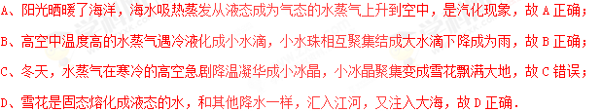
【点评】
解答此题的关键是知道各种物态变化的含义，和水循环的具体过程，并能根据各种物态变化的含义做出判断．
例2 如图是地球上的水循环示意图，请你用物态变化知识简单描述水循环的过程。
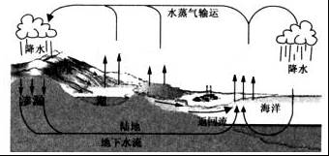
【答案】
海洋中的水在太阳的照射下，温度升高蒸发成水蒸气升到高空，在高空中水蒸气遇冷温度降低液化小水滴或凝华成小冰晶，这就形成了云，当在一定条件下，云中的小水滴和小冰晶越来越大，就会下落。在下落过程中，小冰晶又变成小水滴，与原来的水滴一起落到地面，这就形成了雨。
【点评】
水的循环过程实际就是水不断发生物态变化的过程，结合水的物态变化进行解答.
例3 自然界中的云、雨、雪、雾、露、霜等现象，都是水的物态发生变化形成的，图中描述的物理现象理解正确的是（ ）
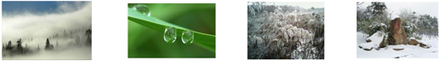
A.“飘渺的雾”是汽化现象 B.“晶莹的露”是熔化现象
C.“凝重的霜”是凝华现象 D.“ 轻柔的雪”是液化现象
【答案】C
【解析】
【点评】
解决本题的关键是熟知生活中的一些现象的物态变化，属于基础题.

☞知识点9 珍贵的水资源
- 地球上的水
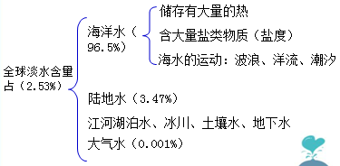
- 水危机
水危机 | 水污染 | 城市工业污染
水危机 | 水污染 | 农业污染
水危机 | 水污染 | 生活用水污染
水危机 | 人类过量使用
- 水资源的利用
（1）、减少污染，采用新技术对污水处理，达到循环使用。
（2）、提高使用率，节约用水。
（3）、加强有效管理，制订用水规范。
例1 日前，国务院正式颁布了“海绵城市”建设技术指标．海绵城市是指降雨时能吸水、蓄水、渗水、净水，需要时将蓄存的水“释放”并加以利用．下列做法不符合建设海绵城市要求的是（ ）
 | A． | 植树种草，增加城市绿地面积
 | B． | 疏浚河道、沟渠，建设并保护湿地
 | C． | 采用透水材料铺装城市的绿道、广场
 | D． | 大量建设水泥道路，改善城市交通
【答案】D
【解析】
根据海绵城市的含义可知，“植树种草，增加城市绿地面积”“疏浚河道、沟渠，建设并保护湿地”“将不透水的水泥路改成透水的油砂路”都有利于海绵城市的建设，而“大量建设水泥道路，改善城市交通改”与建设海绵城市无关；故选项D符合题意．
【点评】
该题考查建设海绵城市的相关知识点，完成此题，可以从水和空气的保护来进行．
例2假如你身处偏远海岛，缺乏生存所需的淡水怎么办？小明为你提供一种简便的海水淡化方法．在地面上挖一水池，往池内灌海水，按如图所示完成设备的安装，即可收淡水．则：
（1）阳光照射使池内海水加快______，形成水蒸气；
（2）水蒸气在塑料膜上______，形成小水滴；
（3）塑料膜下表面结成的水滴受______的作用滑到最低处后滴入水桶中，得到淡水．
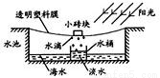
【答案】蒸发；液化；重力．
【解析】
【点评】
解决此类问题要结合蒸发和液化的物态转化进行分析解答，知道重力的方向是竖直向下的.

